Klasa 7 język niemiecki
Pamiętaj, aby zaliczyć obecność na lekcji i ocenić Twoją pracę musisz przesłać zadania, które zaznaczam zawsze innym kolorem.
…………………………………………………………………………………………………………
Data lekcji: 04.05.2020
Temat: Essen in Deutschland – das Lebensmittel
Cel: nazwy artykułów spożywczych w liczbie poj.i mn.
Przebieg:
- Zrób notatkę- zapisz nowe słownictwo i naucz się znaczenia
das Lebensmittel- to artykuły spożywcze- wyszczególnione są im LB Seite 86.
Pomocna będzie płyta CD nr 34- posłuchaj i powtórz – zad. 1
das Frühstück- śniadanie, , ich frühstücke ( co robię – czasownik) lub ich esse zum Frühstück ( F – bo rzeczownik)
früh- wcześnie
das Stück- sztuka, kawałek czegos
das Mittagessen- obiad , zu Mittag essen,
das Abendbrot/ das Abendessen- kolacja- najczęściej jemy kanapki- chleb dlatego Abendbrot no i wieczorem- dlatego Abendessen
- Macht Aufgabe 2 S. 86 CD nr 35 do pomocy (w E-dz. są pliki z nagraniami)
Das Brot + die Butter = das Butterbrot to znaczy chleb z masłem
die Marmelade + das Brot = das Marmeladenbrot chleb z dżemem
der Schinken +das Brӧtchen = das Schinkenbrӧtchen bułka z szynką
das Obst+ der Salat = der Obstsalat sałatka owocowa
Zwróćcie uwagę ! rodzajnik zawsze zapożyczamy ten od 2 wyrazu
- Wykonajcie zad. 3,4 im LB oraz Seite 58 im AB –

Notatka z lekcji, zad. z podręcznika i ćwiczeń są do przesłania tschüss
………………………………………………………………………………………
Data lekcji: czw. 23.04.2020
Temat: Katrins Berlin
Cel: poznaję atrakcje turystyczne Berlina, znam ich nazwy, potrafię powiedzieć, które osobliwości Berlina mi się podobają
Przebieg:
- Dziś lekcja im LB Seite 77. Zad.1 Katrin chce wam przedstawić swoje miasto. Włącz płytę CD nr 33 i posłuchaj, później w oparciu o usłyszane wiadomości przyporządkuj poniższym zdjęciom podane nazwy.
- Schreib das im Heft auf. In Berlin gibt es viele Sehenswürdigkeiten: ………………..(wymień kolejno)
- zapamiętaj te wyrazy: die Sehenswürdigkeit/en: coś warte obejrzenia, dosłownie godne zobaczenia – czyli zabytek , besichtigen – zwiedzać
- Wykonaj zadanie 4 i strone 49 im AB, celem utrwalenia nazw tych zabytków. Pomocą będą zdjęcia z zad.1 im LB. Zdania odpowiadają na pytanie dokąd ?- pamiętaj poznaliśmy Akkusativ der –in den, die- in die, das- in das.
- Podaję wam link do filmiku o Berlinie i zapraszam na wirtualna wycieczkę. Sprawdź, czy wszystkie poznane na lekcji zabytki pojawią się w filmie? Odpowiedz. https://www.youtube.com/watch?v=TQ1ESetX5l0
- https://www.youtube.com/watch?v=yODY0BC-H14 - w tym filmiku nie ma napisów ani komentarzy- spróbuj sama rozpoznać.
- Acha, potraficie już powiedzieć, że wam się coś podoba (czasownik gefallen, bardzo- sehr, am meisten- najbardziej) oraz znacie wyrażenie Ich finde- sądzę, uważam coś jest….. toll, schón, interesant, langweilig itp. UWAGA- nie mówimy ich finde dass /że cos …..(po polsku sądzę, że… ) Ich finde Berlin ( nie ma że) interesant.
Napiszcie mi o 3 ciekawych miejscach w Berlinie, używając w/w wyrażeń i zdań z zad. 4 im LB.5 zdań - nie musi być na jutro- wmożna do końca tygodnia
- Das wars, viel Spass und tschüss-

…………………………………………………………………………………..
Datum: 20.04.2020 (21.04.2020)
Thema: Hast du Zeit?
Ziel: Umiem zaproponować koledze/koleżance wyście do wybranego miejsca w mieście, potrafię przyjąć lub odrzucić propozycję wyjścia
Verlauf:
- Przeczytaj SMS z zad.1 Seite 76 im LB (Lehrbuch zapamietaj ten skrót), następnie dokończ tę konwersację wykorzystując podane niżej wyrażenia A,B,C,D – napisz mi co wybrałaś.
- Wykonaj zad. 3 i 4, zapisz w zeszycie i prześlij.
Pamiętaj czasowniki zaprzeczamy przez NICHT, a rzeczowniki przez KEIN/E
Szyk zdania prostego NP. Du gehst heute in den Park. Szyk zdania pytającego
Gehst du heute in den Park? Ja, ich gehe lub Nein, ich gehe nicht.
Du hast Zeit.
Hast du Zeit ? Ja, ich habe Zeit lub Nein, ich habe keine Zeit.
- Im AB (Arbeitsbuch- zapamiętaj ten skrót) Seite 48 wykonaj ćwiczenia 1-4, celem utrwalenia materiału.
Das war es, heute nur so viel
………………………………………………………………………………………………….
Datum: 16.04.2020
Thema: Wohin gehen wir heute ?
Ziel: Znam nazwy wybranych miejsc w mieście, potrafię zapytać o samopoczucie, wiem kiedy i jak zastosować pytanie „wohin?” oraz przyimki „in, auf” z rzeczownikiem w bierniku.
Verlauf:
- Przypomnij sobie znaczenie słówek z zad. 1 im LB S. 74 i utrwal rodzajniki.
- Przeczytaj tekst o znanym sportowcu w zad.2 i odpowiedz na pytanie: Was macht Sebastian Vettel in seiner Freizeit? i zapisz w zeszycie.
- W języku niemieckim, gdy określamy ruch, przemieszczenie się, stosujemy po przyimkach in/auf rzeczowniki w 4 przypadku- w bierniku/ Akkusativ. Odpowiadają one na pytanie wohin/ dokąd?
Np. na boisko, do parku, na basen, do kuchni itd.
Spójrz, jak wygląda odmiana na poniższym przykładzie.
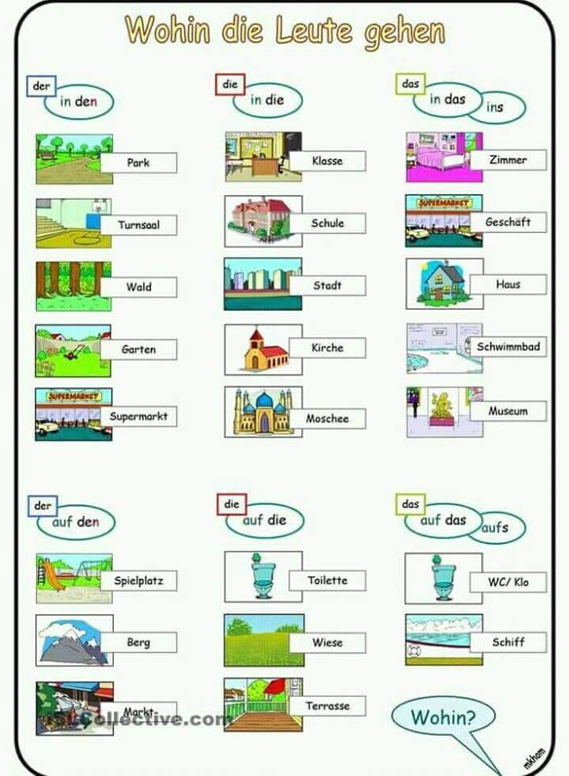
Czyli: der Park- in den Park/ do parku- ,die Stadt- in die Stadt/ do miasta, das Hotel- in das Hotel/ do hotelu
jak widzisz zmieniamy tylko przy DER na DEN, musisz tylko znać rodzajnik
- Teraz poradzisz sobie z zadaniem 4,5,9- odpowiedzi zapisz w zeszycie
- Jako utrwalenie tematu wypełnij ćwiczenia na stronie 47.

